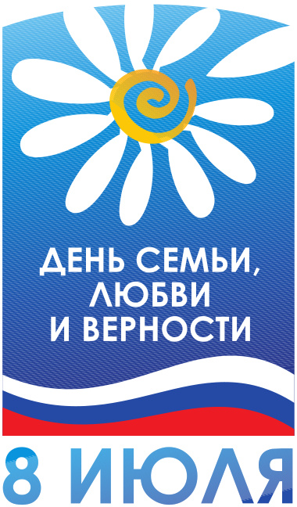



Нет ничего важнее прекрасной любви,
Ни деньги, ни слава, карьеры успех.
Они никогда не заменят семьи,
Когда в доме звучит детский смех.
С днем семьи, любви и верности!
Дарите радость, счастье и тепло,
Улыбок светлых, море нежности.
Печалям и невзгодам всем назло!
В этот день в России вспоминают
Тех святых, что семьи охраняют.
Ведь любовь, и верность, и семья —
Ценности извечные, друзья!

Каждому хотим мы пожелать
Крепкую и дружную семью создать.
Верность и любовь всегда храните,
И семью надежно берегите!
INCLUDEPICTURE "http://im1-tub-ru.yandex.net/i?id=c42d4a7956e5cf766910474c362f9696-68-144&n=21" \* MERGEFORMATINET

Любите и будьте любимы!

Автор: Муртазина Ирина Радимовна

МБОУ СОШ № 1 с. Чекмагуш

У нового праздника
есть очень
нежный символ — ромашка...
8 июля по православному календарю отмечается день святых Петра и Февронии Муромских, чьи любовь и супружеская верность вошли в легенды. Они почитались на Руси как покровители супружеской жизни. С 2008 года день 8 июля объявлен Всероссийским днем семьи, любви и верности.
Петр и Феврония – покровители семьи и брака. Их брак является образцом христианского супружества.

Семья - единство помыслов и дел
Верность, любовь, семья –
Бесценные подарки нам свыше.
И если в согласии жить и любя,
То небо чище, безоблачней, ближе.

Ячейка? Неправда, семья - это больше,
Это надолго, лет сто - или дольше.
Узы? Неправда! Узы не вечны,
Семья - это то, что вылито крепче,
Чем сталь из Дамаска. Теплее, чем лето,
Семья - это ласка, ей души согреты.
Тот праздник чудесный, что дан небесами,
Ждут мамы, детишки, и папы с усами.

Семья - источник радости и счастья,
Любви неиссякаемый родник.
И в ясную погоду, и в ненастье
Хранит семья и ценит жизни миг.
Семья - оплот и сила государства,
Хранящая традиции веков.
В семье ребёнок - главное богатство,
Луч света, как маяк для моряков.
Лучи растут, становятся всё ярче
И люди жадно тянутся на свет.
Душа семьи становится богаче,
Когда царят любовь в ней да совет.
Когда царит взаимопониманье,
Тогда весь мир лежит у ваших ног.
Любовь в семье - основа Мирозданья.
Так пусть хранит все наши семьи Бог!

